Веселые старты 18.10.18 г.
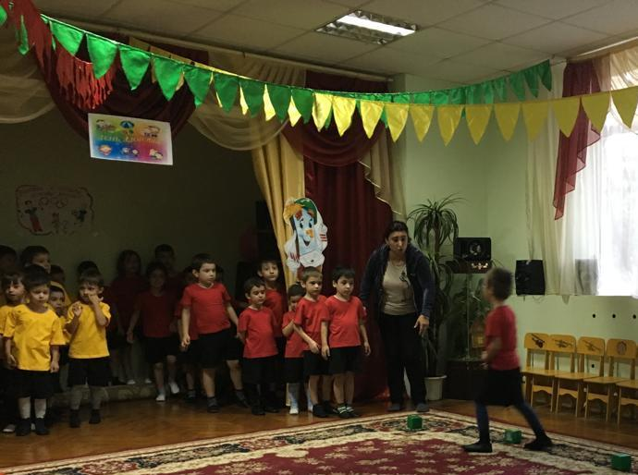
18 октября по плану работы с одаренными детьми было проведено мероприятие «Весёлые старты».Провела и подготовила физ.инструктор Агаимова З.В.Участники ст.гр.№3.«Веселые старты»-воспитывают инициативность, самостоятельность, взаимопомощь, дисциплинированность, чувство ответственности. Дети с радостью соревновались между собой: бег змейкой; перетягивание каната (здесь ребята мерились силой); попади в цель (здесь ребята развивали глазомер и точность попадания). Всем было весело и интересно. Ребята дружно болели друг за друга .В итоге победила дружба.

